Invesco: Ani vojenské konflikty nezmařily dlouhodobý růst akcií
Analýza Briana Levitta, stratéga pro globální trhy, Invesco Ltd.
Historie se skládá z náročných období. Trhy zažily za více než 120 let dlouhý vzestup navzdory válkám, recesi, ropným šokům, politickým atentátům a mnohému dalšímu. Ačkoli válečné konflikty testují odhodlání investorů držet se svého investičního plánu, historie naznačuje, že tyto události dlouhodobý růst finančních trhů nezmařily. Prosíme investory, aby zachovali dlouhodobou perspektivu.
Výnosy akciových trhů po geopolitických konfliktech
Pokud existuje faktor, který ovlivňuje výkonnost trhu, existuje i index, který ho měří. Geopolitické riziko není výjimkou. Následující graf znázorňuje 11 bodů v historii, kdy jsme zažili vrchol indexu geopolitického rizika, a ukazuje výnos indexu S&P 500 12 měsíců po tomto vrcholu. Ve většině případů akciový trh v roce následujícím po vrcholu geopolitického rizika výrazně vzrostl.
Graf 1: Akcie dosáhly 12 měsíců po vrcholu geopolitického rizika značných výnosů
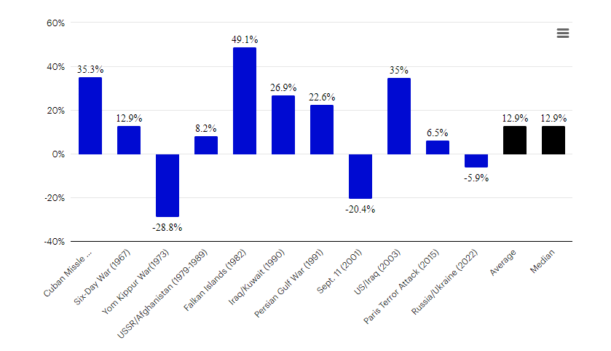
Zdroje: Bloomberg a Economic Policy Uncertainty, 15. října 2023. Index geopolitického rizika vychází z počtu článků týkajících se nepříznivých geopolitických událostí v 10 různých novinách. Do indexu nelze přímo investovat. Minulá výkonnost nezaručuje budoucí výsledky.

Bližší pohled na Jomkipurskou válku
Největší odchylkou ve výše uvedeném grafu je Jomkipurská válka v roce 1973, po níž následovala silná recese a prudký pokles trhů. To může být pro investory znepokojující vzhledem k paralelám s dnešním konfliktem, ale jsou zde velmi významné rozdíly:
- Recese v 70. letech byla podpořena arabským ropným embargem proti Spojeným státům. Dnes jsou však USA podstatně energeticky nezávislejší než tehdy.
- V 70. letech 20. století začínala růst inflace. V současném případě však inflace dosáhla svého vrcholu před více než rokem – index spotřebitelských cen v USA dosáhl v červnu 2022 hodnoty 9,1 % a v září 2023 klesl na 3,7 %.
- Zdá se, že Federální rezervní systém netrpí horší důvěryhodností tak, jak tomu bylo v 70. letech. Inflační očekávání jsou v USA velmi dobře ukotvena.

Varování před riziky

Hodnota investic a výnosy z nich podléhají výkyvům.
To může být částečně způsobeno změnami směnných kurzů. Investoři nemusí získat zpět celou investovanou částku. Minulá výkonnost není vodítkem pro budoucí výnosy.

Důležité informace
Tato tisková zpráva je určena pouze pro odborný tisk. Tento dokument má pouze informativní charakter. Názory a stanoviska vycházejí z aktuálních tržních podmínek a mohou se změnit.

O společnosti Invesco

Invesco Asset Management Deutschland GmbH, Invesco Asset Management Österreich – pobočka pobočky Invesco Asset Management Deutschland GmbH- jsou součástí Invesco Ltd.,
společnosti pro správu aktiv se spravovanými aktivy v hodnotě více než 1 593 miliard USD (k 31. říjnu 2021).

V případě jakýchkoli dotazů nebo potřeby dalších informací se obraťte na společnost Invesco Asset Management Deutschland GmbH, Valentin Jakubow, telefon +49 69 29807-311.

Obsažené informace nepředstavují investiční doporučení ani jiné poradenství. Prognózy a výhledy trhu uvedené v tomto materiálu jsou subjektivní odhady a předpoklady
vedení fondu nebo jeho zástupců. Mohou se kdykoli změnit bez předchozího upozornění. Nelze zaručit, že se prognózy uskuteční podle předpokladů.

Vydavatelem těchto informací v České republice je společnost Invesco Asset Management Deutschland GmbH, An der Welle 5, D-60322 Frankfurt nad Mohanem.
Red Oak ID: 1958016

Pro více informací kontaktujte:

Eliška Krohová
Crest Communications, a.s.

Ostrovní 126/30
110 00 Praha 1
gsm: + 420 720 406 659
e-mail: eliska.krohova@crestcom.cz

